Принципи організації стекової пам'яті
Стековою пам'яттю, або стеком, називають пам'ять, в якій реалізований принцип “останній увійшов — перший вийшов”, тобто дані, записані останніми, прочитуються першими. У МПС стекова пам'ять використовується для викликів підпрограм, у тому числі вкладених, і обробки переривань.
За способом реалізації розрізняють апаратний і апаратно-програмний стеки.
Апаратний стек є сукупністю регістрів, зв'язок між якими організований таким чином, що під час запису і читання даних вміст стека автоматично зміщується. Принцип роботи апаратного 8-рівневого стека ілюструє рис. 6.5.
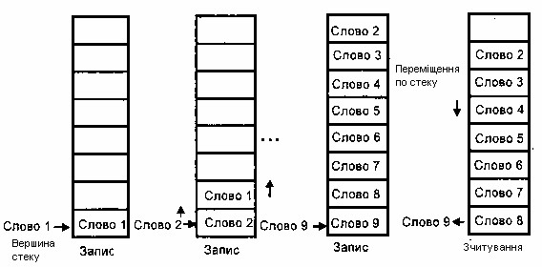
Рис. 6.4. Принцип роботи апаратного стека
При запису Слова 1 в стек воно розташовується в першому вільному елементі пам'яті (у першому регістрі) — вершині стека. Наступне слово зрушує вершину на одну комірку вгору, займаючи його місце, і так далі. Запис Слова 9 наводить до переповнювання стека і втрати Слова 1. Зчитування слів із стека здійснюється в зворотному порядку, тобто спочатку прочитується Слово 9, яке записане останнім, а прочитування Слова 6 неможливо, поки не будуть лічені Слова 9, 8, і 7.
Інформаційна ємкість апаратного стека визначається як М х n, де кількість n-розрядних слів М дорівнює кількості регістрів і може складати декілька десятків. Апаратні стеки, які використовуються, наприклад, в РIСпроцесорах, мають 2, 8 або 16 регістрів (М = 2, 8, 16), в яких розміщуються 12-, 14- або 16-розрядні слова (n = 12, 14, 16). Основною перевагою апаратного стека є висока швидкодія, а недоліком — обмежена інформаційна ємкість.
Апаратно-програмний стек реалізується шляхом використання частини ОЗП статичного типу і спеціального регістра SP (Stack Pointer — вказівник або покажчик стека), який містить адресу останньої зайнятої комірки стека. Принцип роботи апаратно-програмного стека для мікропроцесорів 80х86 показаний на рис. 6.5. У апаратно-програмному стеку фізичного зрушення даних при записі і прочитуванні не відбувається. Проте автоматична зміна вмісту SP еквівалентно зрушенню даних, що відбувається в апаратному стеку.
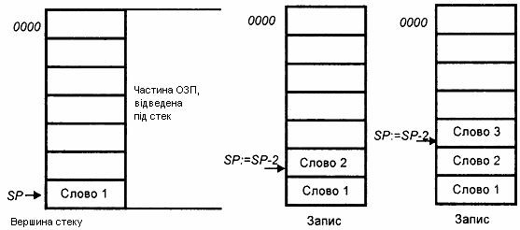
Рис. 6.5. Принцип роботи апаратно-програмного стека
На початку програми в регістр SP заносять адресу вершини стека. Після кожної операції запису (прочитування) вміст регістра SP автоматично змінюється. Для МП 80х86 одночасно можна записувати в стек або прочитувати з нього 2-байтні слова, тому SP змінюється на два. Під час запису в стек значення SP зменшується на два (стек “зростає” в область малих адрес), при прочитуванні із стека — збільшується на два. Таким чином, покажчик стека SP завжди містить адресу комірки, до якої відбулося останнє звернення. У деяких командах, наприклад, в командах викликів підпрограм, переривань, повернення з підпрограм, звернення до стека здійснюється автоматично.

6.3. Кеш-пам'ять
Кеш-пам’ять це пам'ять для тимчасового зберігання даних, проміжна між різними типами пам'яті. Використовується для підвищення ефективності роботи комп'ютера.
Кеш-пам'ять між оперативною пам'яттю й твердим магнітним диском буває двох типів: апаратна й програмна.
Апаратна кеш-пам'ять звичайно використовується в мережних серверах у дискових адаптерах (контролерах) і являє собою напівпровідникову, енергозалежну, дуже швидкодіючу пам'ять.
Програмна кеш-пам'ять частина оперативної пам'яті — звичайно використовується в настільних системах для підвищення ефективності роботи із зовнішньою пам'яттю.
Принцип роботи наступний: при звертанні до дискової пам'яті контролер кеш-пам'яті копіює зажадані дані у свою пам'ять, крім цих даних копіюються ( відповідно до закладеного алгоритму керування) і найближчі або зв'язані дані. Тому при наступному запиті до дискової пам'яті процесор спочатку переглядає кеш-пам'ять і, якщо потрібних даних там не знаходить, тільки тоді звертається до основної пам'яті.
Є відомості, що використання програмної кеш-пам'яті обсягом 2 Мбайт на однокористувацькому настільному ПК підвищує швидкодія диска в 4 рази.
Кеш-пам'ять також вбудовують у процесор. Наприклад, у процесорі Pentium кеш-пам'ять становить 16 Кбайт: 8 Кбайт для даних, 8 Кбайт для коду. У процесорі Pentium II кеш-пам'ять другого рівня має ємність 512 Кбайт.

АРХІТЕКТУРА МІКРОКОНТРОЛЕРІВ СІМЕЙСТВА MSC–51

7.1. Основні технічні характеристики і структура МК
MCS-51 - сімейство мікроконтролерів, розроблених фірмою Intel у 1980 році, призначене для використання у вбудовуваних системах. Ядром сімейства є мікроконтролер 8051 (вітчизняний аналог КР1816ВЕ51). За рахунок вдалої реалізації мікроконтролера велика кількість наявних на ринку мікроконтролерів має i8051 сумісні процесори. Не зважаючи на те, що після нього були розроблені більш потужні МК з архітектурою RISC процесорів, такі як AVR, PIC, ARM, за рахунок наявності великої кількості аналогів вивчення ядра MCS51 є одним з перших кроків до вивчення сучасних мікропроцесорів у програмах курсів вищих навчальних закладів.
МК 8051 виконаний по Н-МОП технології і конструктивно є ВІС з 40 виводами.
Основними функціональними модулями МК 8051 є:
· швидкодіючий восьми розрядний АЛП;
· вбудований генератор тактових імпульсів (ГТІ), до входів якого підключається зовнішній кварцовий резонатор;
· резидентна пам'ять даних РПД (внутрішнє ОЗП) об'ємом 128 байт;
· резидентна пам'ять програм РПП (внутрішній ПЗП) об'ємом 4К байт;
· вбудований контролер переривань, що дозволяє одночасно обробляти запити переривання від восьми джерел;
· два 16-розрядні таймери-лічильники Т0 і Т1;
· універсальний адаптер послідовного інтерфейсу типу RS-232 (УАПП); · чотири 8-розрядні двонапрямлені порти вводу/виводу. Р0, Р1,Р2, Р3.
Напрям передачі інформації по лініях портів програмується.
МК 8051 має можливість розширювати номенклатуру пристроїв шляхом підключення зовнішніх ІС з використанням зовнішньої системної магістралі. Наприклад, ОЗП МК може розширюватися до 64 Кбайт шляхом підключення зовнішніх ІС, аналогічно можна розширювати і ПЗП до 64 Кбайт.
Швидкодія МК 8051 складає 1 мільйон операцій за секунду при тактовій частоті f=12 Мгц. Частота машинних циклів МК визначається по формулі:
fмц=f/12..
Система команд складається з 111 базових операцій, що представляються у вигляді 1, 2 і 3-байтових команд. Більшість команд виконуються за 1-2 машинних цикли, виняток становлять лише дві команди: множення (MUL) і ділення (DIV), що виконуються за чотири машинні цикли.
Система команд орієнтована на ефективну обробку як логічній інформації (є бітові операції), так і на виконання складних арифметичних обчислень (апаратний реалізовані команди MUL і DIV).

7.2. Призначення основних виводів ВІС 8051
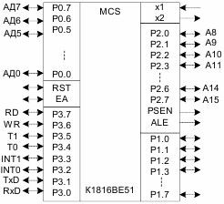
Рис. 7.1. Виводи мікросхеми МК
RST (Reset)– вхідний сигнал початкової установки на цей вхід має бути поданий сигнал «1» на протязі 20мс. Схема початкової установки по включенню живлення і по кнопці ”скидання” має вигляд:
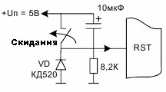
Рис. 7.2. Формування сигналу скидання

